【長崎市業務委託事業】
精神障害者ピアサポーター養成講座
令和４年度受講者募集要項
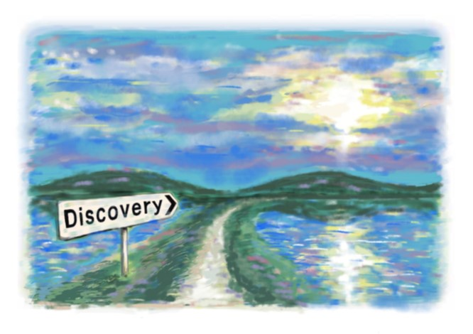
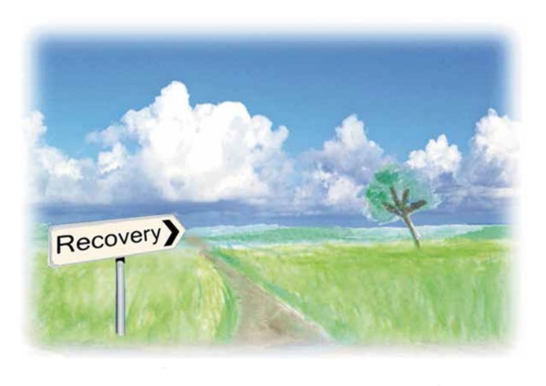

ＮＰＯ法人長崎のぞみ会

目 次

「精神障害者ピアサポーター養成講座」事業の概要及び受講者募集要項

１）目的 ･･･････････････････････････････････････････････････････ 2

２）概要 ･･･････････････････････････････････････････････････････ 2

３）受講対象者・募集人員 ･･･････････････････････････････････････ 3

４）申込手続き・方法 ･･･････････････････････････････････････････ 3

５）受講者選考方法 ･････････････････････････････････････････････ 3

６）受講者への受講通知 ･････････････････････････････････････････ 3

７）受講手続き ･････････････････････････････････････････････････ 3

８）修了書の発行について ･･･････････････････････････････････････ 4

９）個人情報保護について ･･･････････････････････････････････････ 4

１０）その他の注意事項 ･････････････････････････････････････････ 4

１１）申込に関する問い合わせ先 ･････････････････････････････････ 4

１２）会場へのアクセス ･････････････････････････････････････････ 4

１３）受講申込票 ･･･････････････････････････････････････････････ 5

「精神障害者ピアサポーター養成講座」事業の概要及び受講者募集要項

１）目的
厚生労働省は、「自らも障害や疾病の経験を持ち、その経験を活かしながら、障害福祉サービス事業所等で働き、他の障害や疾病のある障害者のための支援を行うピアサポートの取組については、障害者の地域移行や地域生活の支援に有効なものである」とし、障害福祉サービス等におけるピアサポートを担う質の高い人材を確保するために、「障害者ピアサポート研修事業実施要綱」を令和２年３月に定めました。
長崎市は、令和３年３月に公表した「長崎市第６期障害福祉計画・長崎市第２期障害児福祉計画」の中に、社会参加支援事業（地域生活支援促進事業）として「精神障害者ピアサポーター養成講座」を開催し人材の養成に努めることを明記しています。
このたび、NPO法人長崎のぞみ会は、長崎市から委託を受け、本講座を下記の予定で実施します。本講座は、「障害福祉サービス事業所等において、自らの当事者性を活かしながら他の精神障害者を支援するピアサポーターを養成し、その社会参加を促進するとともに、ピアサポーターの活用方法を理解した障害福祉サービス事業所等の従事者を養成することで、質の高いピアサポート活動の取組を支援し、精神障害者が地域で安心して生活できる体制の構築を図ること」を目的とします。
本講座は、障害者当事者は「Expert by Experience（経験のある当事者専門家）」、当事者と専門職の共同創造（co-production）という理念のもと、当事者と専門職が協働しながら実施します。また、参加者同士の協働及び対話などを通じ、自己の考えをしなやかに広げ深める「主体的・対話的な学び」を実現できるように努めます。

２）養成講座の概要
厚生労働省の「障害者ピアサポート研修事業実施要綱」に示された標準的カリキュラムに基づき、基礎講座、専門講座、フォローアップ講座をそれぞれ下記の内容及び日程・場所で開催します。

（１）基礎講座：
8月28日（日）13：00－16：10
開講式、ピアサポートとは、ピアサポートの実際・実例、グループ演習、他
9月4日（日）13：00－15：40
サポートでのコミュニケーションの基本、グループ演習、他
9月25日（日）13：00－16：10
障害福祉サービスの基礎と実際、ピアサポートの専門性、グループ演習、修了式、他

（２）専門講座：
10月9日（日）13：00－17：10
開講式、基礎講座の振り返り、ピアサポーターの基礎と専門性、ピアサポートの専門性の活用、グループ演習、他
10月23日（日）13：00－16：30
精神保健医療福祉サービスの仕組みと業務の実際、ピアサポーターを活かすスキルと仕組み、支援者として働くということ、ピアサポーターを活かす雇用、グループ演習、他
11月6日（日）13：00－16：20
セルフマネジメントとバウンダリー、ピアサポーターがチームにいること、グループ演習、修了式、他

（３）フォローアップ講座：
11月20日（日）13：00－16：40
開講式、専門講座の振り返り、障害とピアサポート、働くことの意義、グループ演習、他
12月4日（日）13：00－16：00
ピアスタッフと障害者雇用、ピアサポーターとしての継続的な就労、グループ演習、他
12月18日（日）13：00－17：10
職場内や関係機関とのチームアプローチにおけるピアサポーターの役割、ピアサポーターとして現場で効果的に力を発揮するための準備、グループ演習、修了式、他

【場所】長崎大学医学部保健学科講義室（詳細は後日受講者にお知らせします。）
〒852-8520 長崎市坂本1丁目7番1号
※新型コロナウィルス感染拡大状況により会場を変更することがあります。

３）受講対象者及び募集人員
次の項目に該当する方で計25名
（１）精神障害のある人20名
（障害福祉サービス事業所、相談支援事業所等で現に活動しているピアサポーター、今後ピアサポーターを目指したい人）
（２）障害福祉サービス事業所、相談支援事業所等の職員5名
（ピアサポーターを雇用している事業所の職員、今後ピアサポーターの雇用を考えている事業所の職員）
※応募状況により（１）と（２）の人数割合を変更することがあります。

４）申込手続き・方法
（１）申込期間
令和4年7月18日（月）から令和4年8月5日（金）まで（必着）
申込書類を「ピアサポーター養成講座受講申込書在中」と朱書きした封筒に入れ、申込期間
内に必ず着くように郵送してください。
（２）申込書類提出先
NPO法人長崎のぞみ会 河野知房
〒852-8134 長崎市大橋町3番2号 長崎のぞみ共同作業所
（３）申込書類
受講希望者は、下記の申込書類を取りそろえ、申込期間内に提出してください。
受講申込票（様式１）：所定の用紙を用い、写真は正面を向き上半身脱帽で出願前6か月以内に撮影したものをご使用ください。

５）受講者選考方法
応募者多数の場合には、申込理由などにより選考することがあります。

６）受講者への受講通知
令和4年8月22日（月）までに選考結果を通知いたします。期日までに通知が届かない場合
は、下記の問い合わせ先にご連絡ください。

７）受講手続き
（１）受講料は無料です。長崎大学医学部保健学科までの交通費は自費となります。
（２）受講者は原則対面での参加となります。
（３）参加にあたり、原則新型コロナウィルスワクチン３回目接種済みが望ましいですが、諸事情によりワクチン未接種の方は受講日前48時間以内に実施された抗原検査等により陰性が確認されることが必要です。

８）修了証書の発行について
各講座の最終日に発行します。

９）個人情報保護について
（１）申込書類で得られた個人情報は、受講者選考及び養成講座運営業務のみに利用します。
（２）申込書類で得られた個人情報は、前項以外の目的に利用しません。また第三者へも提供し
ません。

１０）その他の注意事項
（１）申込手続後に住所・電話番号等に変更があった場合は、下記まで連絡してください。
（２）新型コロナウィルスの感染拡大状況及び台風等によっては開催日時・受講形態を変更する
可能性があります。予めご了承のほどよろしくお願い申し上げます。

１１）申込に関する問い合わせ先
NPO法人長崎のぞみ会 河野知房
〒852-8134 長崎市大橋町3番2号 長崎のぞみ共同作業所
TEL：095-807-4269 e-mail：peersprtnagasaki@gmail.com
HP

１２）長崎大学医学部保健学科へのアクセス
最寄りの電停：大学病院前、原爆資料館前（会場まで徒歩約30分）
※駐車場有り
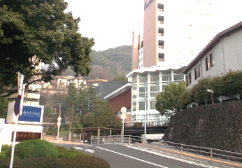
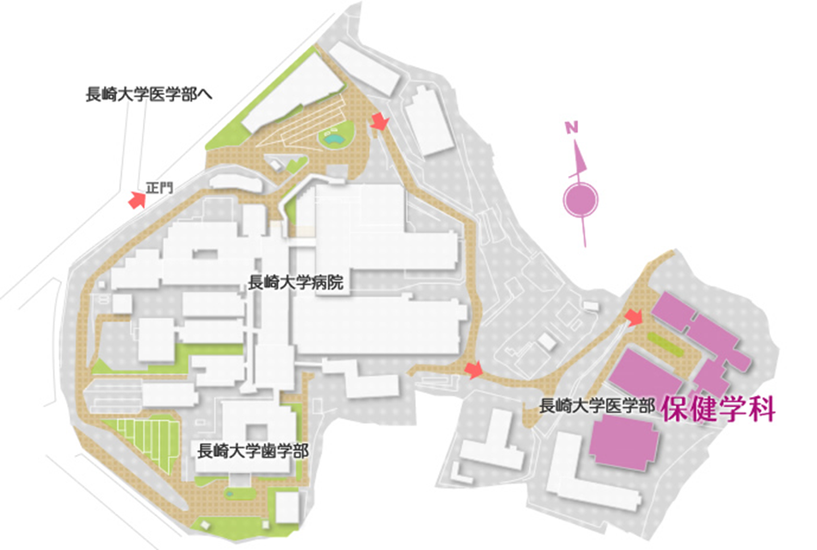
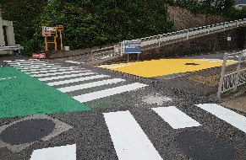
②
②
①

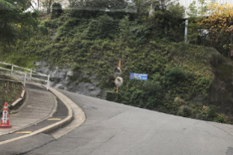
③
①

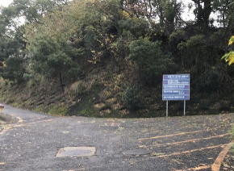
⑤
③
④
④

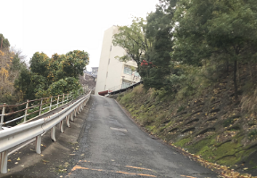
⑤

様式１
受講申込票
フリガナ |  |  | 性別＊任意 |  | 写真貼付  たて4.0×よこ3.0  裏面に氏名を記入
氏名
生年月日 | 昭和・平成 年 月 日 生 （満 歳）
住所 | 〒 －
電話番号 | － －
メールアドレス | @
勤務先（利用施設）名称＊該当者のみ | 【どちらかに〇をしてください： 勤務先 ／ 利用施設 】
勤務先（利用施設）住所＊該当者のみ | 〒 －
勤務先（利用施設）電話番号＊該当者のみ | － －
精神障害者  保健福祉手帳 | 有（ 級） ／ 無
オンライン環境 | 有（ ZOOM使用 可 ／ 不可 ） ／ 無
最終学歴（任意） | 年 月 在学中・中退・卒業・修了
職歴（施設利用歴）  ＊該当者のみ | 施 設 名（任意） | 期 間 |  | 就労年数
 | 勤務先 ／ 利用施設 | 年 月 |  | 年
 |  | ～ 年 月
 | 勤務先 ／ 利用施設 | 年 月 |  | 年
 |  | ～ 年 月
 | 勤務先 ／ 利用施設 | 年 月 |  | 年
 |  | ～ 年 月
 | 勤務先 ／ 利用施設 | 年 月 |  | 年
 |  | ～ 年 月
 | 勤務先 ／ 利用施設 | 年 月 |  | 年
 |  | ～ 年 月

申込理由 ※本講座の申込理由（本講座で知りたいこと、学びたいこと）をご記載ください。
上記の通り相違ありません

令和 年 月 日 氏名（自筆）

